ISTITUTO COMPRENSIVO STATALE “LUIGI SETTEMBRINI”
Via Brecciame, 46 – 81024 – MADDALONI (CE) – C.F. 93086080616
C.M. CEIC8AU001 – Distretto Scolastico 13
Contatti: Presidenza: tel. 0823 408602 – Segreteria: tel. 0823 408721
e-mail: ceic8au001@istruzione.it – pec: ceic8au001@pec.istruzione.it
sito web: www.icluigisettembrini.edu.it

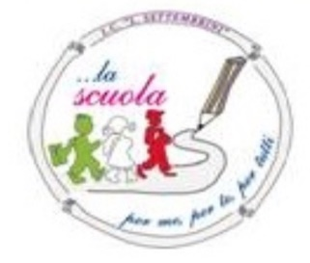

Prot.6708/FP Maddaloni, 20/07/2021

Al Personale Docente e A.T.A.
I.C. “LUIGI SETTEMBRINI”
MADDALONI
ATTI SEDE
SITO WEB

Oggetto: Nota INPS prot. 13382 del 16/07/2021 – Cessazioni dal servizio 01/09/2022 del personale
scolastico.

IL DIRIGENTE SCOLASTICO

Vista la nota dell’INPS prot. 13382 del 16/07/2021 riguardo le cessazioni dal servizio dal
01/09/2022 del personale scolastico, allegata alla presente,

INVITA

il personale interessato al pensionamento a comunicare entro il 24 luglio 2021 a questa Istituzione scolastica, via email, se avranno raggiunto i requisiti richiesti (42 e 10 mesi per gli uomini e 41 anni
e 10 mesi per le donne) entro la data del 31 agosto 2022.

Si ringrazia per la collaborazione.

IL DIRIGENTE SCOLASTICO
F.to Dott.ssa Tiziana D’ERRICO
Firma autografata sostituita da indicazione a mezzo
stampa ai sensi dell’art. 3 comma c. 2 del D.Lgs . N. 39/93

